抛物线
授课教师：庄晓燕 授课班级：高三（6）班 时间：2018.12.26
教学目标：
- 了解抛物线的实际背景、定义和图形.
- 掌握抛物线的标准方程，会求抛物线的标准方程.
- 掌握抛物线的简单性质，会用抛物线的标准方程和几何性质处理一些简单的实际问题.
教学重点及难点：抛物线的标准方程和性质.
教学过程：
知识梳理
- 抛物线的定义：平面内到一个定点F和一条定直线l(l不经过定点F)________的点的轨迹是抛物线．定点F叫作抛物线的_____，定直线l叫作抛物线的______．
2. 抛物线的标准方程：
(1) 焦参数为p，焦点在x轴正半轴上的抛物线的标准方程是_______________；
(2) 焦参数为p，焦点在x轴负半轴上的抛物线的标准方程是_______________；
(3) 焦参数为p，焦点在y轴正半轴上的抛物线的标准方程是_______________；
(4) 焦参数为p，焦点在y轴负半轴上的抛物线的标准方程是_______________．
3. 抛物线的简单几何性质如下表：
方程 | y²＝2px  (p>0) |  | y²＝－2px  (p>0) |  | x²＝2py  (p>0) | x²＝－2py  (p>0)
图  形 | INCLUDEPICTURE "../../zxy19/Desktop/L403.TIF" \* MERGEFORMAT INCLUDEPICTURE "高中数学/2018-2019年第一学期高中数学公开课/L403.TIF" \* MERGEFORMAT 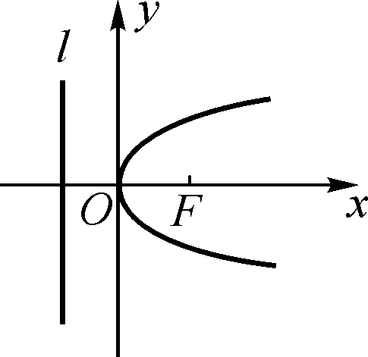 |  | INCLUDEPICTURE "../../zxy19/Desktop/L404.TIF" \* MERGEFORMAT INCLUDEPICTURE "高中数学/2018-2019年第一学期高中数学公开课/L404.TIF" \* MERGEFORMAT 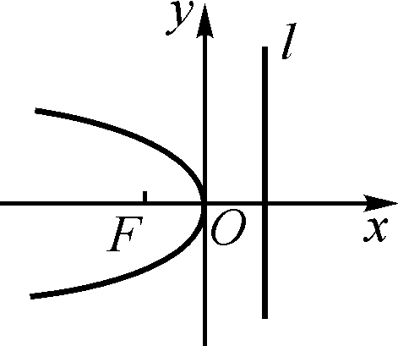 |  | INCLUDEPICTURE "../../zxy19/Desktop/L405.TIF" \* MERGEFORMAT INCLUDEPICTURE "高中数学/2018-2019年第一学期高中数学公开课/L405.TIF" \* MERGEFORMAT 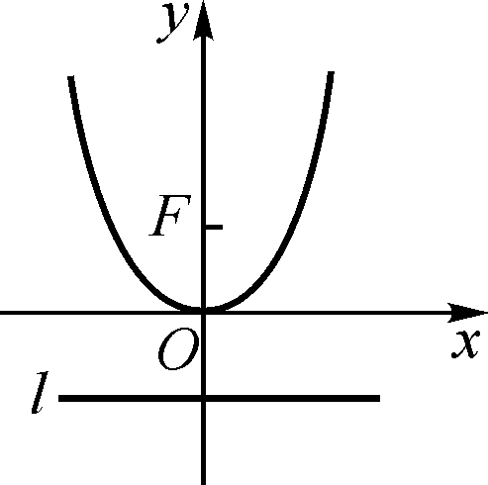 | INCLUDEPICTURE "../../zxy19/Desktop/L406.TIF" \* MERGEFORMAT INCLUDEPICTURE "高中数学/2018-2019年第一学期高中数学公开课/L406.TIF" \* MERGEFORMAT 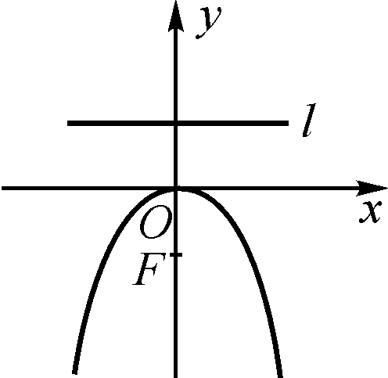
顶点
焦点
准线
对称轴
焦半径
离心率

回归教材
1. 若抛物线的准线方程为x＝1，则该抛物线的焦点坐标为________．
2. 抛物线y²＝ax的准线方程为________．
3. 顶点在原点、对称轴为坐标轴、焦点在直线2x－y＋4＝0上的抛物线的标准方程为_____________________．
4. 已知一座抛物线形拱桥，当水面离拱顶2 m时，水面宽4 m．若水面上升1 m，则水面宽度为________m.
5. 若P(x_{0,}4)是抛物线y²＝－32x 上一点，F是抛物线的焦点，则PF＝______.
分类解密
目标1 求抛物线的方程
例1 已知点P在抛物线y²＝2px上，求该抛物线的方程．
变式：若抛物线y²＝2px(其中p>0)的焦点在直线x－2y－2＝0上，则该抛物线的准线方程为________．
目标2 直线与抛物线问题
例2 已知抛物线C的顶点为坐标原点，焦点为F(1,0)，其准线与x轴的交点为K，过点K的直线l与抛物线C交于A，B两点，点A关于x轴的对称点为D.求证：点F在直线BD上.
【高频考点·题组强化】
1.在平面直角坐标系xOy中，抛物线y²＝6x的焦点为F，准线为l，P为抛物线上一点，PA⊥l，A为垂足．若直线AF的斜率k＝－，则线段PF的长为_____．
2.在平面直角坐标系xOy中，已知抛物线y²＝4x上一点P到焦点的距离为3，则点P的横坐标是________．
3.过抛物线C：y²＝4x的焦点F，且斜率为的直线交C于点M(M在x轴的上方)，l为C的准线，点N在l上且MN⊥l，则M到直线NF的距离为____．
4.设F为抛物线C：y²＝4x的焦点，过F的直线l与C相交于A，B两点，线段AB的垂直平分线交x轴于点M，若AB＝6，则FM的长为_______．
课堂评价
1.已知定点Q(2，－1)，F为抛物线y²＝4x的焦点，动点P为抛物线上任意一点，则当PQ＋PF取最小值时点P的坐标为________．
2.已知抛物线y²＝4x的焦点为F，直线l过F且与抛物线交于A，B两点，若AB＝5，则AB中点的横坐标为________．
板书设计：

